Pablo Miguez secuestrado a los 14 años en 1977.
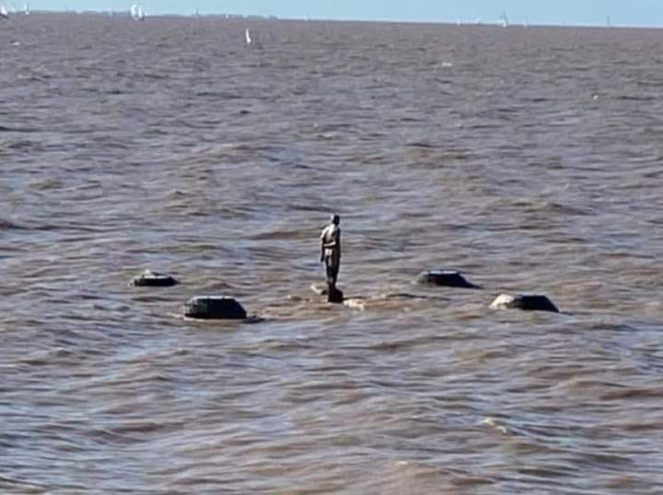
"No es un «misterio» el niño que camina de espaldas a Buenos Aires como dice el negacionista diario La Nación.

Pablo Miguez era un adolescente de 14 años, secuestrado en 1977 de su casa de Avellaneda, a la madrugada, por una patota de la última dictadura. Se lo llevaron junto a su madre, Irma Sayago, y a su compañero. Pablo pasó varios meses en el centro clandestino El Vesubio.

Era flaquito, alto y delgado. Vio cómo torturaban y violaban a su mamá. También a él, a Pablito -como lo llamaban allí otros prisioneros-, lo torturaron delante de su madre para que ella diera los datos de una hipoteca de la casa que tenían. Al chico lo hicieron deambular por diferentes centros de tortura. Hasta que llegó a la ESMA, su último destino. Allí, en Capuchita, donde lo tiraron sobre una cucheta, pudo tomar contacto durante un mes con Lila Pastoriza, periodista y sobreviviente, que en juicios de lesa humanidad y en artículos de prensa evocó en más de una oportunidad aquella historia de horror.

Pablo –dijo Lila– pedía que lo lleven con su papá, que no era militante político. “A la gente la matan”, cuenta Lila que Pablo le dijo en la penumbra de ese submundo de la Marina, sobre los crímenes que vio en El Vesubio. “Era un chico alegre y vivaz. Tenía pesadillas, soñaba con su mamá, de quien no se pudo despedir”.

No sabían qué hacer con él. Un día de varios traslados, se lo llevaron. Pablo «había visto demasiado» en ese derrotero de infierno. Estaba condenado. Ni los sicarios de la ESMA se atrevían a cumplir la condena. Continúa desaparecido. Se cree –en un final plagado de silencios impunes– que fue “trasladado” en un vuelo de la muerte.

La imagen muestra una escultura flotante de acero inoxidable, sobre el río. La construyó la artista Claudia Fontes (de la misma edad de Pablo, cuando éste fuera secuestrado). Está ubicada en el Parque de la Memoria. Se llama “Reconstrucción del retrato de Pablo Míguez”. Un niño que flota en el Río de la Plata, a tamaño real, mirando el horizonte (que le birlaron), de espaldas al espectador. Es un ejercicio de memoria colectiva, representando en Pablo a los más de 500 niños secuestrados junto a sus padres durante la última dictadura."

* El texto fue publicado por Sergio Alonso en Flagrante en marzo de 2019, en respuesta a la nota publicada ese año en La Nación, titulada «Misterio en el Río de la Plata: la historia detrás del niño que camina de espaldas sobre el agua».

Nunca más.

Memoria, verdad y justicia.

